每个餐厅一个账号，中央厨房一个账号，财务一个账号目前为止需要。-----此次是餐厅账号功能

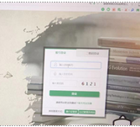

首页分为：

1财务系统

2人事系统

例如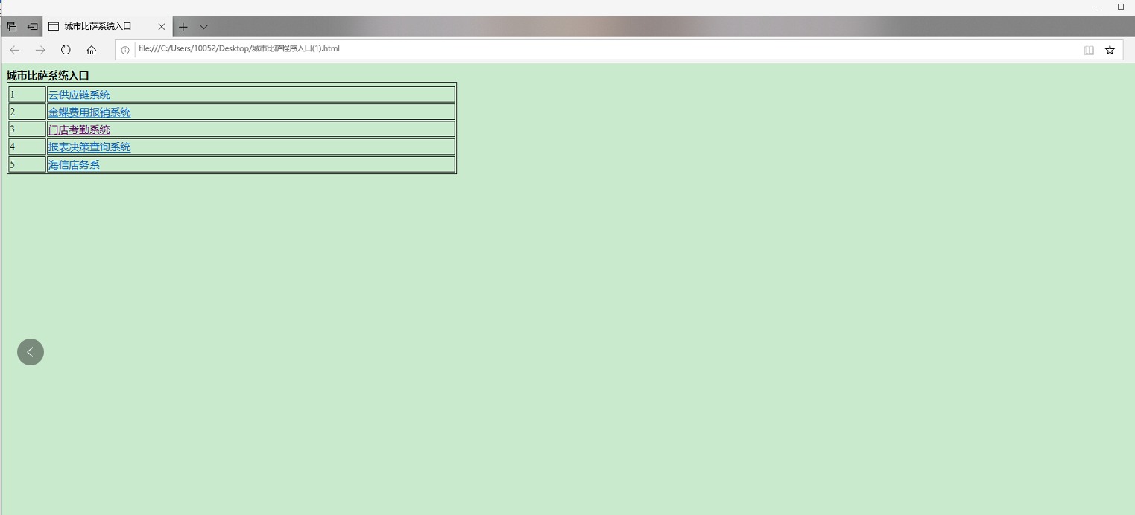

1·财务系统：

1.2左侧功能栏显示：

1.2.1 中厨配送

1.2.2报销

1.2.3调拨

1.2.4 收入报表

1.2.5月末盘存（公共事业费，员餐）

1.2.6供应商结款

例如

|  |  |
| --- | --- |
| 1中厨配送  2报销  3调拨  4收入报表  5月末盘存  6供应商结款 | * 欢迎您， * 今天是2019年X月X日星期x |

1.2.1中厨配送：

❶需要功能：

餐厅用餐厅账号下订单，然后中厨可以接单，接单成功有提醒，中厨配货，然后餐厅收货，餐厅收货当天有问题可以在页面反馈，中厨负责处理，但是仅限收货当天，次日无效

❷详细说明：

|  |  |
| --- | --- |
| **1中厨配送**  1.1订单  1.2报表统计  2报销  3收入报表  4月末盘存  5供应商结款 | * 周一配送餐厅： * 周二配送餐厅 * 周三配送餐厅 * 周四配送餐厅 * 周五配送餐厅 * 周六配送餐厅 * 周日配送餐厅 |

1.1订单：页面如下：大致一样，画红框部分要

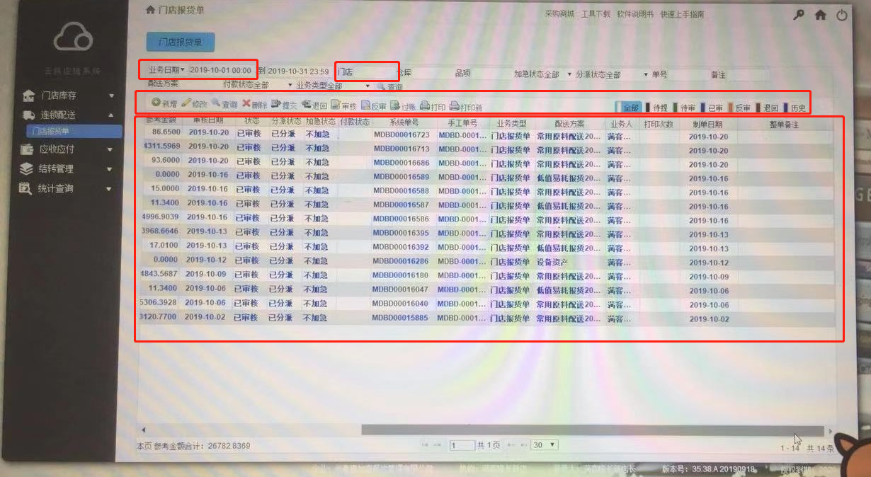

点击任意订单可以调出订单详细内容：

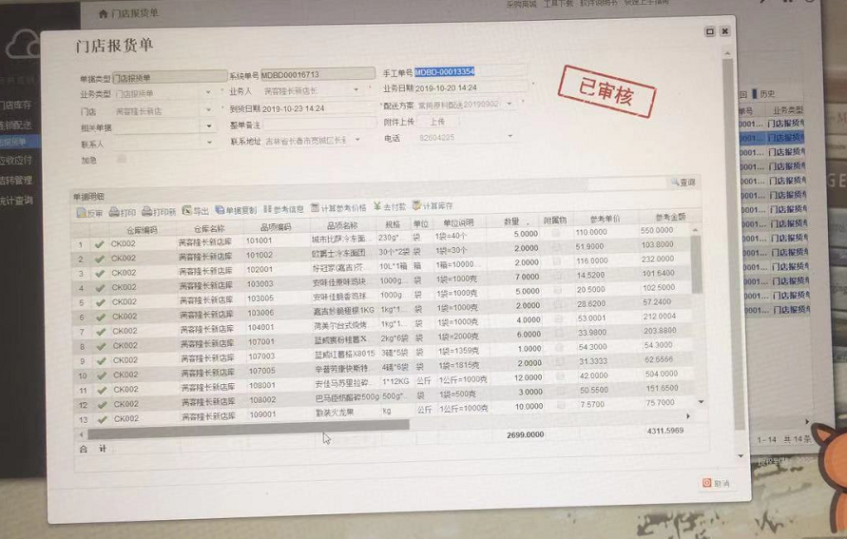点击新增：（下订单）

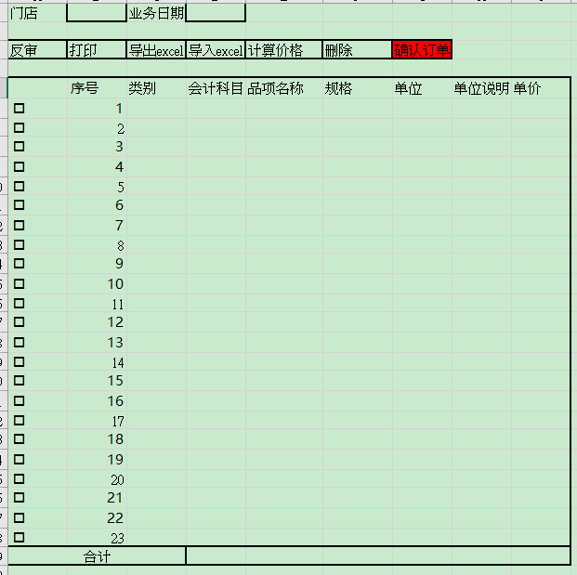

说明:根据类别选择品项，（所有品项会根据类别分类）下单完毕点击确认订单，（有问题可以反审，删除是需要🞏v选中删除）

中厨的账号登录时：

显示如下图

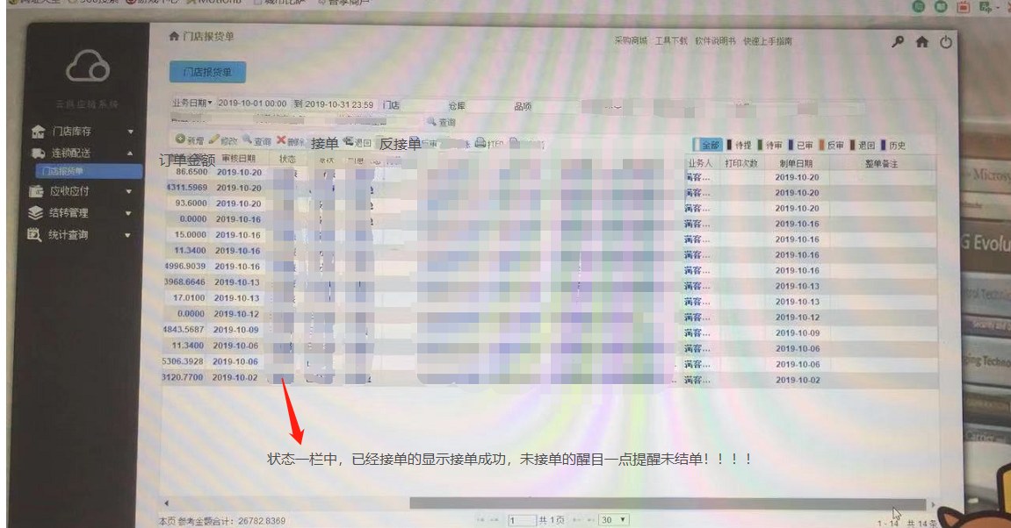

中厨账号接单信息同步在餐厅账号中也显示，中厨可以有增加商品的功能